广西壮族自治区科学技术协会
中国共产党广西壮族自治区委员会网络安全和信息化委员会办公室
广西壮族自治区教育厅
文件
广西壮族自治区科技厅
广西壮族自治区卫生健康委
中国共产主义青年团广西壮族自治区委员会
广西壮族自治区妇女联合会

桂科协普发〔2026〕7号

自治区科协等7部门关于举办2026年广西公民科学素质网络竞赛的通知

各设区市科协，各市委网信办，各设区市教育局、科技局、卫生健康委，共青团各市委，各设区市妇联，各有关单位：
2026年是“十五五”规划目标任务的开局之年，为深入贯彻落实新修订的《中华人民共和国科学技术普及法》以及《广西全民科学素质行动规划纲要（2021—2035年）》，在全社会推动形成讲科学、爱科学、学科学、用科学的良好氛围，进一步提高我区公民科学素质水平，按照我区全民科学素质工作有关部署，整合社会资源，开展2026年广西公民科学素质网络竞赛。希望各地各单位要高度重视，精心组织，全面发动，广泛宣传，确保活动取得实效。
一、大赛主题
提高科学文化素质 推进科技自立自强
二、组织机构
主办单位：自治区科协，自治区党委网信办，自治区教育厅、科技厅、卫生健康委，共青团广西区委、自治区妇联
承办单位：中科数创（北京）数字传媒有限公司
三、大赛时间
2026年5月至6月。
四、参赛对象
全区公民，不限年龄、性别和职业。
五、选题内容
大赛选题以贯彻落实党的二十大精神为主线，以弘扬科学精神、传播科学思想、倡导科学方法、普及科学知识为主题，以提高全民科学素质为目标，内容涵盖科学生产、文明生活、科学家精神弘扬和前沿科技、信息技术、生态环境、防灾减灾、卫生健康、疫情防控、食品安全、移风易俗、金融常识等重点领域相关知识。
六、赛事安排
（一）答题时间：2026年5月18日至6月28日。
（二）答题方式：参赛者可通过微信扫描“2026年广西公民科学素质网络竞赛”二维码直接进入答题，也可关注“广西科协”“网信广西”“八桂教育”“八桂科创”“健康八桂”“广西青年圈”“广西女性”“大众科普”等任意一个微信公众号，点击菜单栏“2026网络竞赛”进入答题，具体竞赛规则见附件。
（三）奖励方式：奖品为现金红包。活动期间参与答题即可获得抽奖机会。中奖红包通过微信聊天界面消息通知的形式发放。
七、相关事项
（一）本次大赛属于公益活动，任何单位不得以任何名义向参赛选手收取任何费用。
（二）网络赛答题期间，各设区市答题积分数据实时更新。
（三）本次大赛由主办方负责解释。如有必要，主办方有权根据具体情况对大赛规程进行调整。
八、联系方式
联系人及电话：
自治区科协：覃华圣 0771-2631003
凌子良 0771-2859143
中科数创（北京）数字传媒有限公司：郭大伟 010-63581772（技术支持）

附件：2026年广西公民科学素质网络竞赛规则

自治区科协 自治区党委网信办

自治区教育厅 自治区科技厅

自治区卫生健康委 共青团广西区委

自治区妇联
2026年5月14日
（此件公开发布）

附件

2026年广西公民科学素质网络竞赛规则

一、参赛方式
答题方式1：微信扫描“2026年广西公民科学素质网络竞赛”二维码直接进入答题。（二维码后续发布）
答题方式2：关注“广西科协”“网信广西”“八桂教育”“八桂科创”“健康八桂”“广西青年圈”“广西女性”“大众科普”任意一个微信公众号，点击菜单栏“2026网络竞赛”答题。


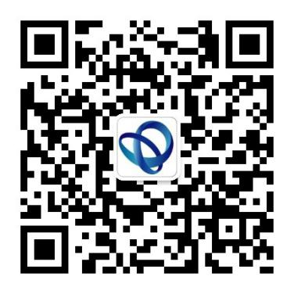
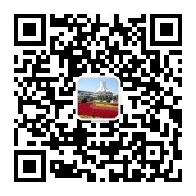

广西科协 网信广西 八桂教育 八桂科创

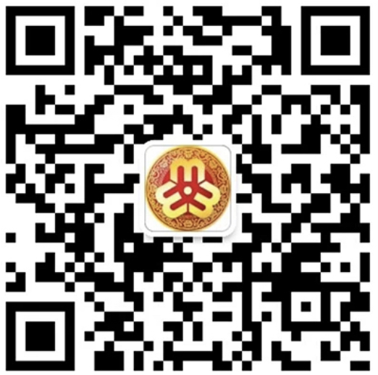

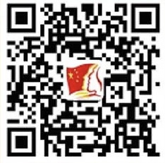

健康八桂 广西青年圈 广西女性 大众科普
二、规则说明
（一）2026年广西公民科学素质网络竞赛于2026年5月18日开始，6月28日结束，正式比赛持续时间共6周。
（二）仅限广西境内的用户参与竞赛，参赛者进入大赛主页后需授权微信登录，提交所在地区信息（选择所在的市、区县）用作成绩统计。
（三）答题模式：
1.“竞赛模式”系统将从竞赛题库中随机抽取5道题进行问答，竟赛题型全部为单选题，答对1题计1分，答错或未答题目不计分，每题答题时间为30秒（时间结束后，未做出选择，系统自动判断对错，显示正确答案并记录成绩）
2.“挑战模式”每次挑战根据答题速度和准确度进行比分PK，最终答题正确超过3题且答题正确率最高者获得胜利。胜利者可获得一次抽奖机会，并获得5个积分。
（四）参赛者不限制每天答题学习次数。每日参与竞赛答题后，可将成绩结果进行分享。
（五）请首先在微信内完成实名认证，否则中奖红包将无法发放至授权登录的微信账户内。
（六）个人成绩排名将以竞赛题目答对数量为准，数量相同则累计用时较少者排名靠前。
三、奖励与其他
（一）每日答题均有机会获得现金红包，每日现金红包个数有上限，金额随机不等，抽完即止。
（二）本活动在法律允许范围内的解释权归主办方所有。

广西壮族自治区科学技术协会办公室 2026年5月14日印发

